Муниципальное дошкольное образовательное автономное учреждение
«Детский сад №46 г. Орска»

Семинар - практикум
Тема: Мини-музей «Русские – народные промыслы»

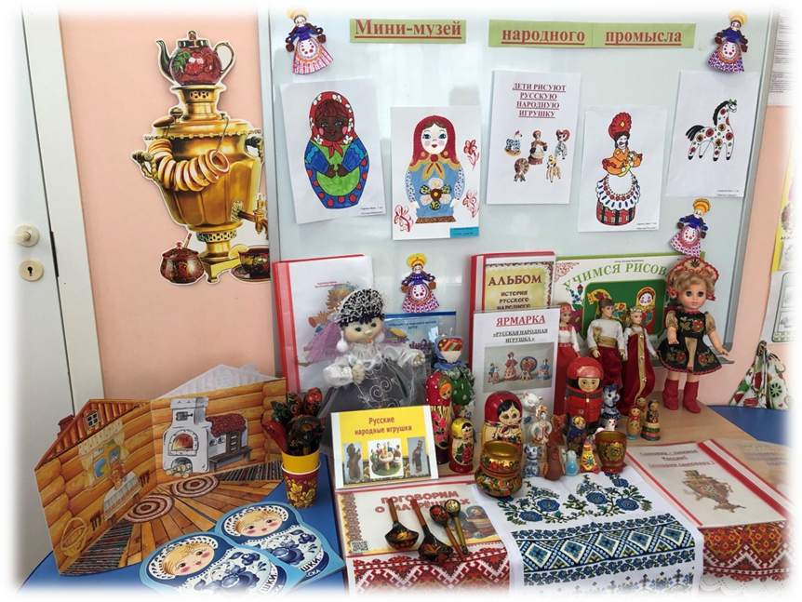

Подготовила: Воспитатель Фот Светлана Александровна

2023 г.
Всем родителям хочется, чтобы их дети выросли отзывчивыми на духовную красоту. И мы ищем в музейной деятельности партнера по решению этих задач, связанных с воспитанием и образованием детей, через осуществление музейно-педагогической деятельности, как в условиях музейной среды, так и в условиях детского сада. В этом случае сама предметная среда окружающего мира играет роль воспитателя. На первый план выдвигается задача помочь ребёнку увидеть «музей» вокруг себя, т.е. раскрыть перед ним историко-культурный контекст обыкновенных вещей, окружающих его в повседневной жизни, научить самостоятельно, анализировать, сопоставлять, делать выводы. Включение музеев в образовательный процесс – дело не такое простое, как может показаться на первый взгляд.
В настоящее время проявляется всё больший интерес к традициям, истории, культуре своей малой родины. В ДОУ решаются задачи по раннему приобщению детей к народной культуре, познанию прошлого. Одна из форм ознакомления детей с родным краем с декоративно прикладным искусством – организация в детском саду мини-музея.
Музей – это особое, специальное организованное пространство ДОУ, способствующее расширению кругозора и ребёнка, и взрослого, повышению образованности, воспитанности, приобщению к вечным ценностям.
Этапы организации мини – музея «Русские народные промыслы»
I этап – постановка цели перед воспитателем.
Родительское собрание
Консультации
Индивидуальная работа.
II этап - выбор места, где будет располагаться мини-музей.
Под музей я подготовила стеллаж в группе.
III этап - исследовательская работа.
Сбор экспонатов и регистрация их в каталоге.
IV этап - оформление мини-музея, которое требует соблюдения ряда условий:
Оформление мини-музея с учётом эстетических норм
Соблюдение правил безопасности, гигиенических норм.
V этап – тематический.
Разработка тематики и содержания экскурсий и занятий для ознакомления детей с экспонатами.
Принципы организации мини – музея
1. Принцип интеграции.
Мини – музей создается с учетом содержания образовательной программы ДОУ и помогает реализовать ее общие задачи и задачи отдельных разделов. Музей – это своеобразный способ познания окружающего мира, поэтому он отражает самые разные стороны нашей действительности. Содержание мини – музея позволяет педагогу познакомить детей с разными областями человеческой деятельности: историей и фольклором, природой и культурой и т.п. Мини – музей способствует реализации интегрированного подхода в образовательной деятельности.
2. Принцип деятельности и интерактивности.
При подборе экспонатов необходимо помнить о том, что мини – музей должен предоставлять возможность реализовать разные виды детской деятельности, поддерживать детскую инициативу. Дети могут играть с экспонатами, дополнять музей собственными работами, создавать экспонаты непосредственно в мини – музее.
Необходимо выделить уголок для самостоятельной деятельности ребенка: в мини – музее народных промыслов ребенок должен иметь возможность по собственному желанию сделать «старинную» игрушку, посуду, расписать народной росписью картинку или предмет утвари; в мини – музее воздуха – провести элементарные опыты, поиграть со свистульками и вертушками; в мини – музее хлеба – слепить изделие; в музее природы – изготовить поделку из природного материала; в мини – музее народной куклы – сделать куклу из предложенного материла и т.д.
3. Принцип научности.
Экспонаты мини – музея должны достоверно отражать заявленную тему, объяснять различные процессы и явления на доступном и в то же время научном уровне.
4. Принцип природосообразности.
При организации мини – музеев необходимо учитывать психофизиологические особенности детей разного возраста, создавать условия для раскрытия их личностного потенциала.
5. Принцип культуросообразности.
Мини – музей приобщает детей к мировой культуре, общечеловеческим ценностям.
6. Принцип гуманизации.
Мини – музей ориентирован на создание условий для всестороннего развития ребенка, поддержки его инициативы, творческой деятельности, на индивидуально – ориентированный подход в образовании.
7. Принципы динамичности и вариативности.
Эти принципы тесно связаны с принципами интерактивности и деятельности. Мини – музей периодически меняется – по тематике, экспонатам, содержанию уголков для самостоятельной и игровой деятельности.
8. Принцип разнообразия.
Независимо от темы мини – музея его экспонаты должны быть разнообразными по форме, содержанию, размерам. Экспонаты мини – музея отображают историческое, географическое, природное, культурное разнообразие окружающего мира.
9. Принцип экологичности.
В экспозиции мини – музея должны преобладать экологически безопасные для здоровья ребенка материалы. Весь материал должен быть чистым (даже если он бросовый).
10. Принцип безопасности.
Оформление мини – музея не должно создавать угрозу здоровью и безопасности дошкольника. Он должен свободно доставать до любого уголка мини - музея. Если экспонаты все же стоят на верхних полках, то дети должны знать, что заниматься самостоятельно в мини – музее они могут только с доступными для них предметами. Экспонаты не должны быть острыми, режущими, легко бьющимися и т.д.
11. Принципы глобализма и регионализма.
Музейные экспозиции позволяют знакомить дошкольников как с глобальными проблемами природы и культуры, так и с региональной тематикой.
12. Принцип креативности.
Этот принцип проявляется в содержании, в оформлении мини – музея, в поддержке творчества детей и взрослых.
13. Принцип непрерывности.
Мини - музей является частью образовательного пространства детского сада, он связан с системой занятий и самостоятельной детской деятельностью, а деятельность ребенка в нем отражает тематику занятий, экскурсий, прогулок, праздников.
14. Принцип партнерства.
Мини – музей – это результат сотрудничества взрослых и детей.
Наименование мини – музея: «Русские народные промыслы»
Профиль мини – музея: исторически – познавательный, декоративно – художественный
Цель:
-познакомить с разнообразием декоративно – прикладным искусством и его местом в ДОУ.
Задачи:
-Привлечь родителей к культурно – досуговой деятельности Доу;
-Расширять познавательный интерес детей с помощью информационной и экскурсионной деятельности;
-Обогащение предметно развивающей среды в Доу;
-Через декоративно прикладное искусство знакомим детей с историей и традициями народа;
-Включить родителей и детей в пополнение экспонатами мини-музей;
-Приобщать дошкольников к художественным ценностям;
-Побуждать детей видеть красоту предметов народного искусства;
-Воспитывать духовно – нравственное развитие детей, формирование патриотических чувств;
-Воспитание у дошкольников интереса, гордости к культурным ценностям своего народа, своего края.
Разделы и экспонаты:
В мини – музее представлены разные виды экспонатов декоративно- прикладного искусства –
Хохломская роспись.
Гжель роспись.
Матрешки.
Деревянные ложки.
Дымковская игрушка.
Городецкая роспись.
Куклы в народных костюмах.
Элементы кухонной утвари.
Деревянная мебель расписная.
Различные книги и пособия.
Я, совместно с родителями, на протяжении двух лет пополняем наш мини-музей различными экспонатами русского народного промысла. Наличие мини-музея в группе, способствует не только гармоничному развитию личности детей, но и способствует укреплению взаимоотношений между родителями и воспитателем.
Практическая часть.
Круглолицые и румяные матрешки сейчас считаются символом русской культуры. Многие считают матрешку исконно русским "изобретением", хотя на самом деле за эту красавицу мы должны сказать "спасибо"... японцам. Удивительно, правда? Но прообраз матрешки был привезен именно из Японии. И представлял он собой несколько фигурок смешного старичка по имени Фукурума, которые вставлялись одна в другую. И появилась матрешка отнюдь не в древности, а в конце XIX века. Но все это не помешало матрешке стать народной любимицей и традиционным русским сувениром.
Оборудование:
- Гипсовая фигурка матрешки.
- Краска голубого и синего цветов.
- Ватные палочки.
- Клеенка.
- Салфетки.

Ход работы:
Берем гипсовую фигуру матрешки, набираем ватной палочкой краску голубого цвета и начинаем разукрашивать объемные части фигуры. После высыхания голубого цвета, набираем на ватную палочку синюю краску и разукрашиваем углубления. Даем матрешке высохнуть. По желанию можно готовую фигуру покрыть лаком.
Вывод:
В наше время мало внимания уделяется знакомству детей с различными видами декоративно – прикладного искусства и с народными традициями. Народное искусство способствует глубокому воздействию на мир ребёнка, обладает нравственной, эстетической, познавательной ценностью, воплощает в себе исторический опыт многих поколений и рассматривается как часть материальной культуры. Как писал Ушинский «Есть одна только общая для всех прирождённая наклонность, на которую всегда можно рассчитывать воспитание: это то, что мы называем народностью. Воспитание, созданное самим народом и основанное на народных началах, имеет ту воспитательную силу, которой нет в самых лучших системах, основанных на абстрактных идеях или заимствованных у другого народа». Поэтому мы решили создать мини-музей «Русские народные промыслы», чтобы помочь ребенку вырасти всесторонне развитой личностью.

